Инструкция по добавлению GIFT вопросов в «Банк вопросов» Вашего курса

- После того, как сохранили файл с вопросами (см. инструкцию по сохранению тестовых вопросов в GiFT формате). Переходим на сайт moodle.bsatu.by. Вводим логин и пароль. Выбираем нужный курс.
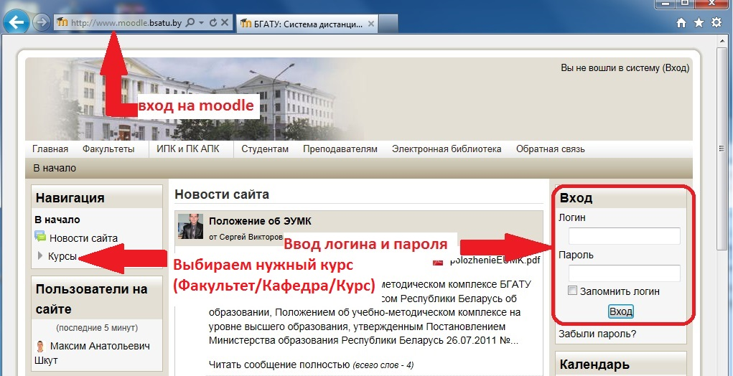
Нажимаем на кнопку «Режим редактирования». Справа вверху.

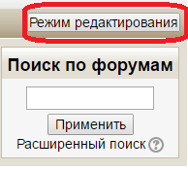

- Нажимаем «Добавить элемент или ресурс». Выбираем «Тест» и нажимаем кнопку «Добавить».
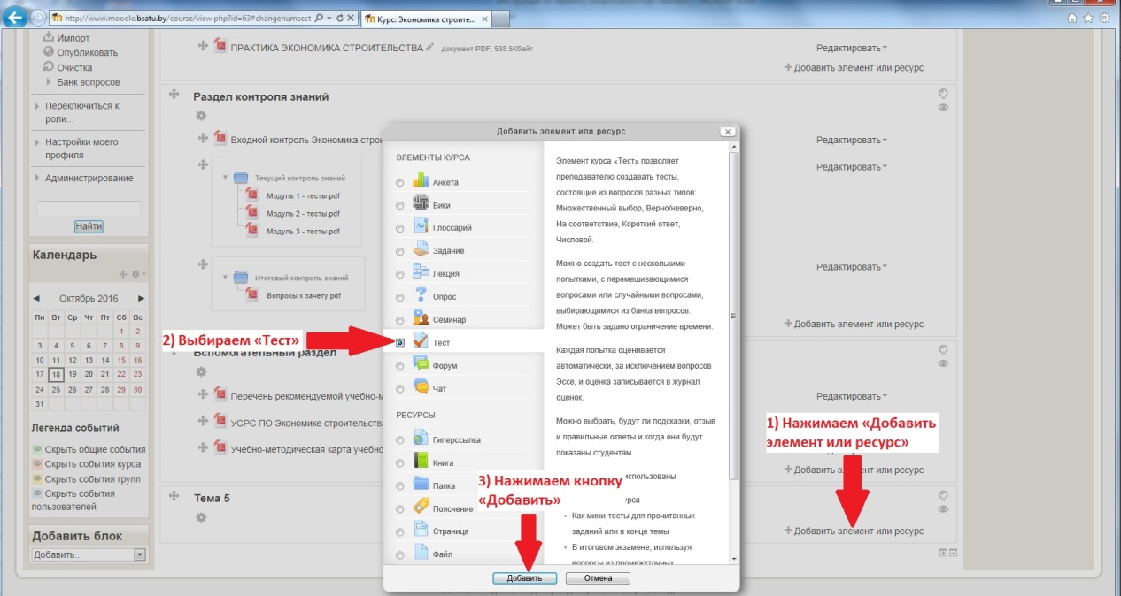

- Обязательно вводим название теста! Нажимаем кнопку «Сохранить и показать».
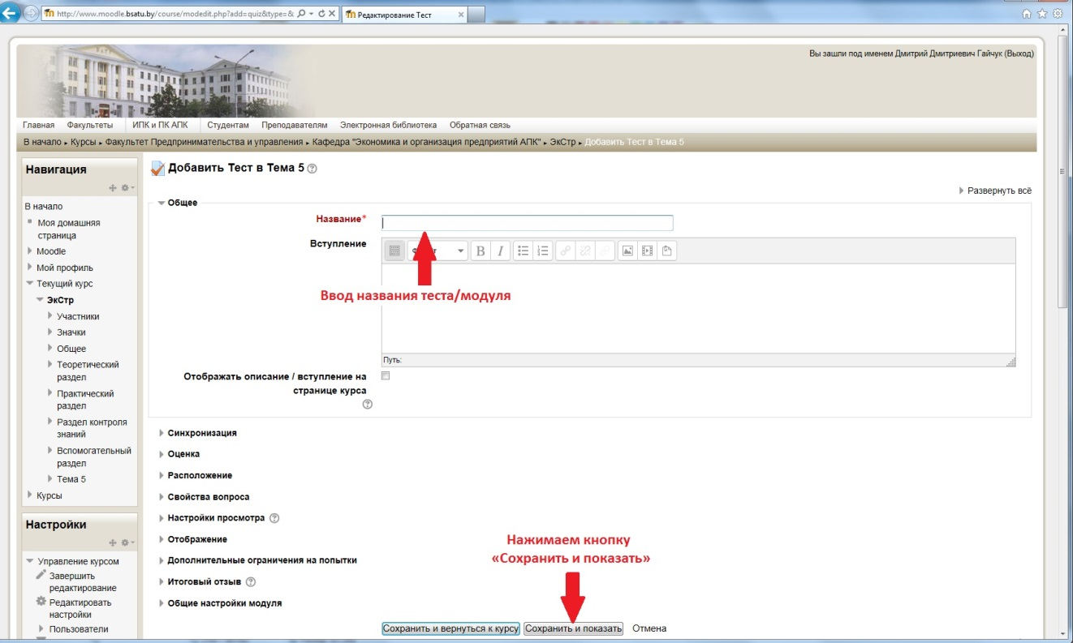

- Нажимаем кнопку «Редактировать тест».
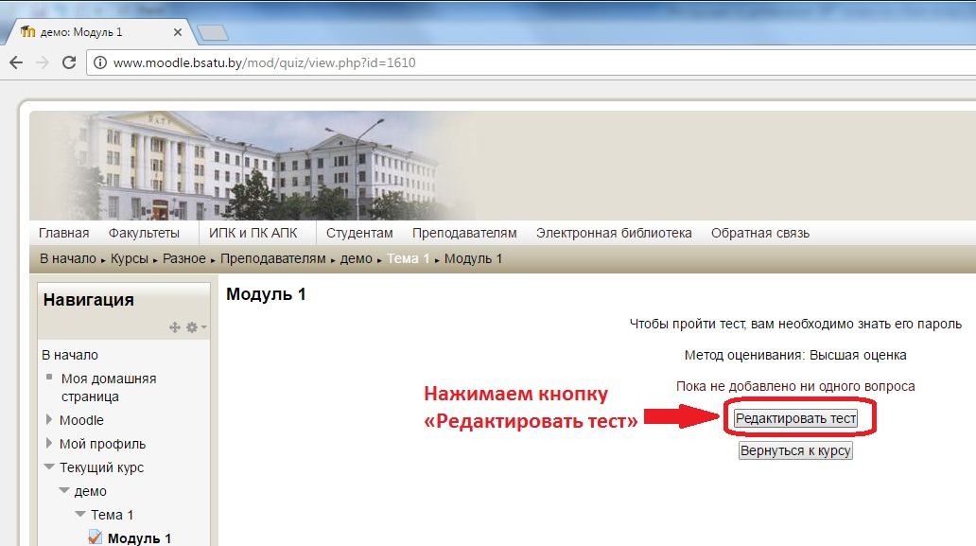

- Выбираем нужную категорию вопросов и количество вопрос из данной категории. Нажимаем кнопку «Добавить в тест»
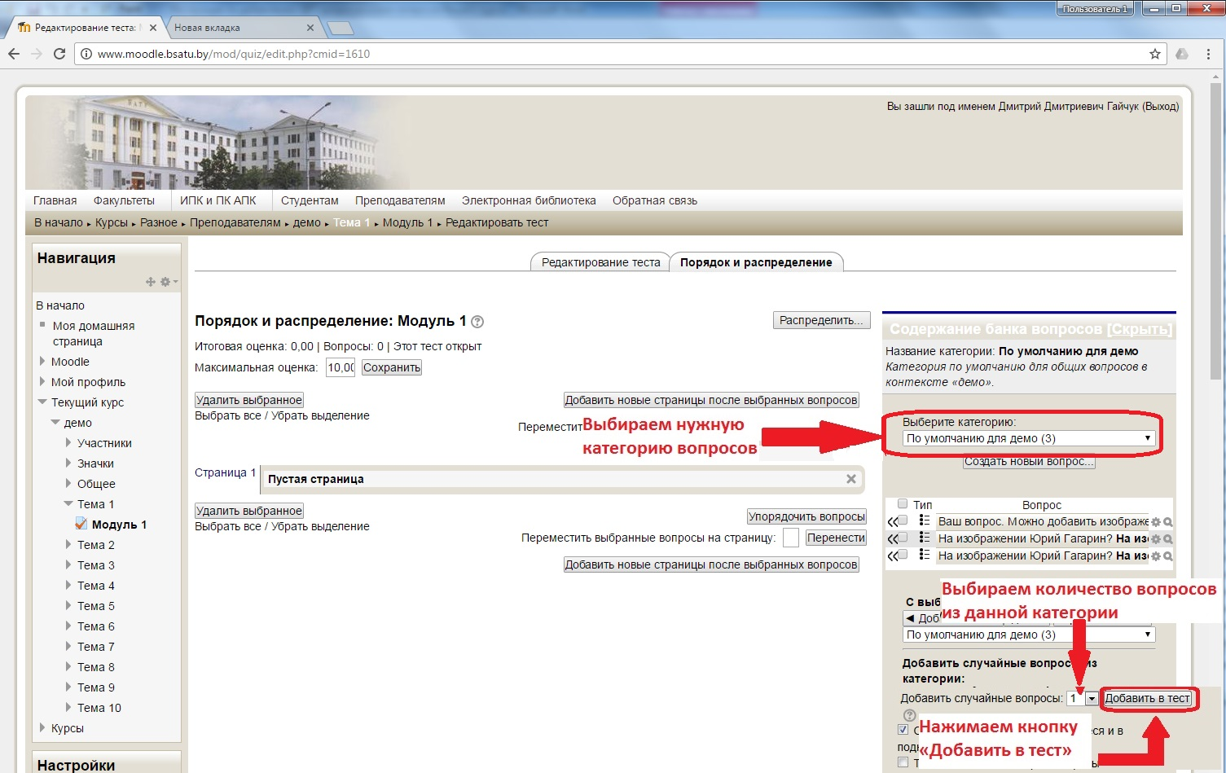

- Всё. Тест готов.

